8 причин использовать  Лего- конструирование  для развития вашего  ребенка!  - Работа с конструкторами Лего  способствует развитию  пространственного мышления.  - В процессе конструирования обучающиеся развивают математические способности.  - Лего-конструирование развивает и речевые и коммуникативные навыки.  - Созданные Лего-постройки дети используют в сюжетно-ролевых играх.  - Развивают одно из проявлений творческой способности – умение  комбинировать знакомые  элементы по- новому.  - Творческие Лего-постройки могут быть направлены на удовлетворение эстетических потребностей детей.  - Создание постройки из Лего можно использовать в играх-театрализациях.  - Одна из основных целей в Лего-конструировании – научить детей работать вместе. |  |  |  | 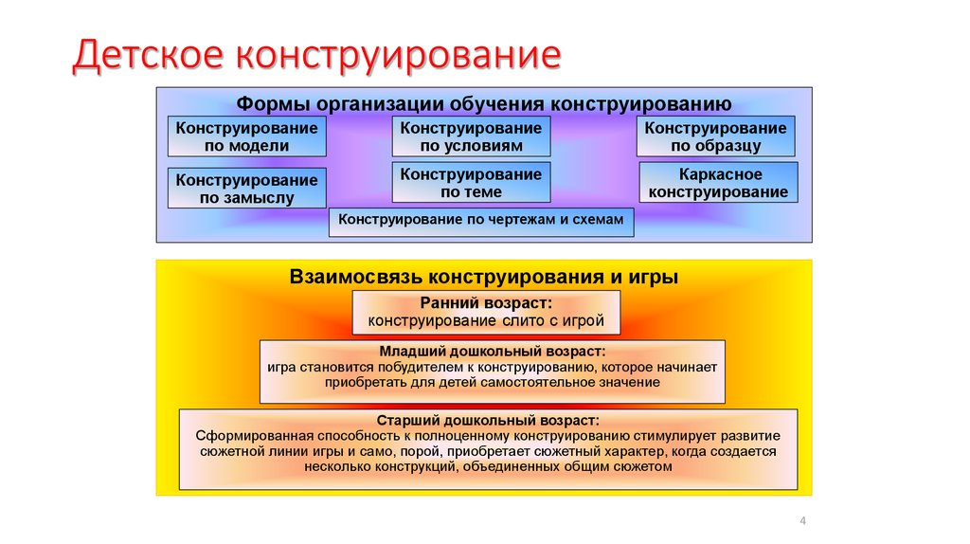 | ЛЕГО-конструирование  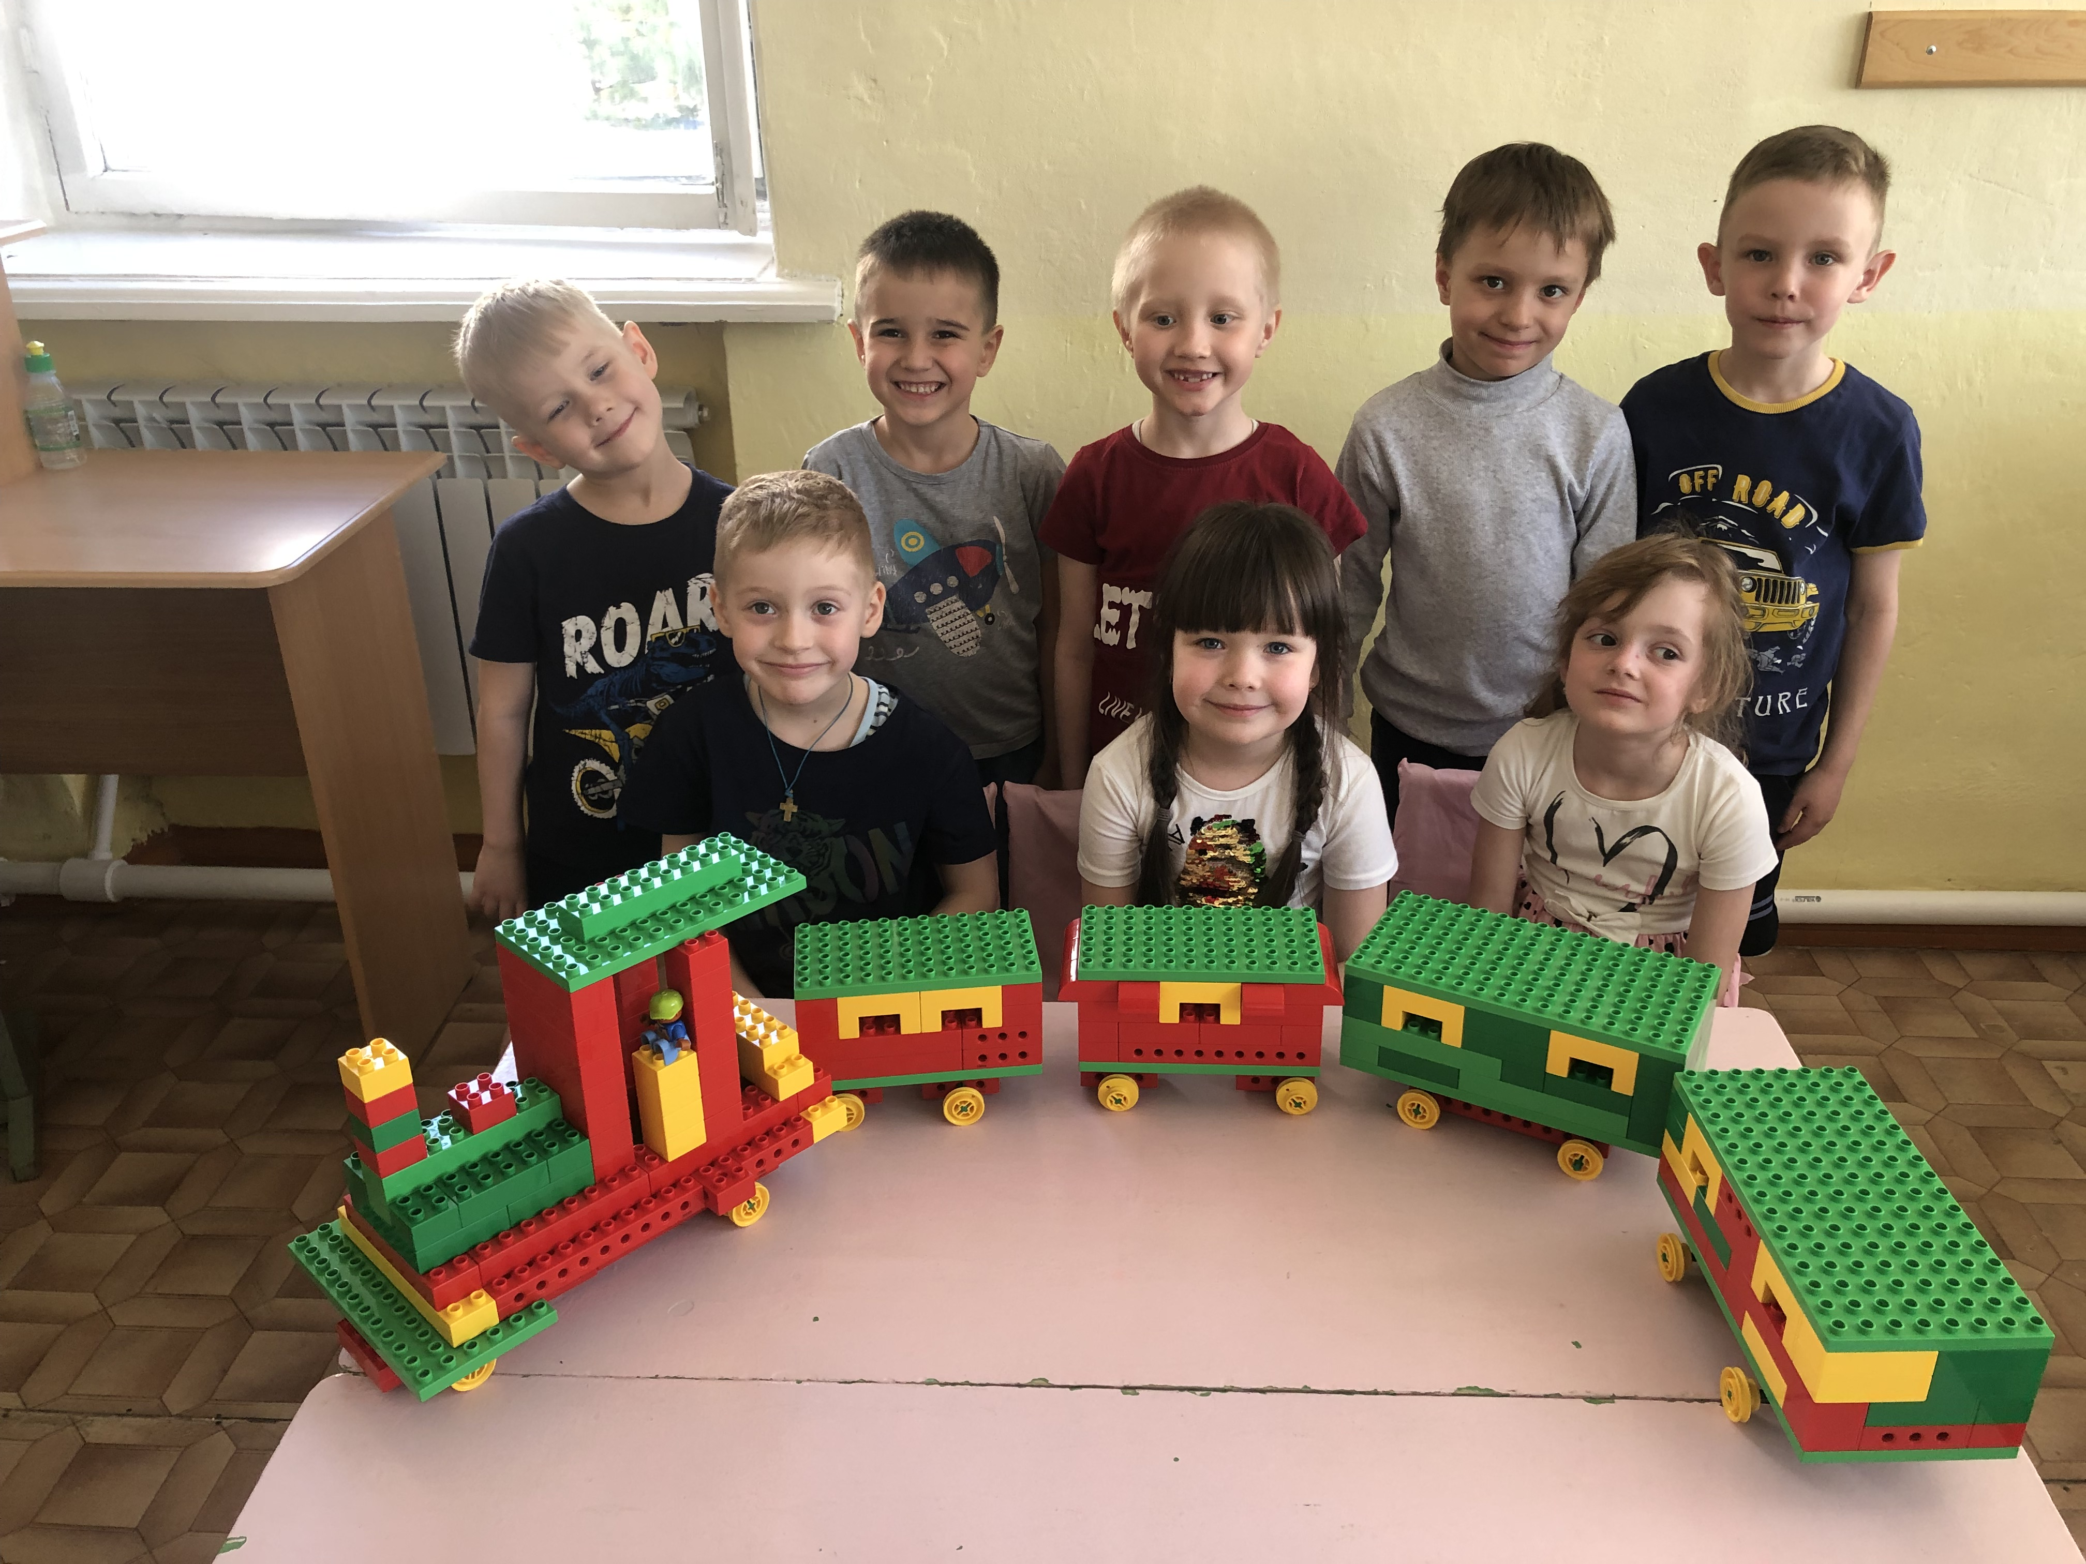  - МКДОУ «Детский сад № 23 «Теремок»  Педагог ДО Быкова М.А.  2024 г.

В результате работы по Лего-конструированию дошкольники:  Получат опыт анализа конструкций и генерирования идеи;  Смогут создать красочные, привлекательные поделки в независимости от имеющихся у них навыков;  Научатся конструировать по образцу, по модели и самостоятельно;  Научатся описывать модели по алгоритму и сочинять несложные загадки. | ЛЕГО-конструирование – это не просто игра, а серьезное занятие, помогающее детям ощутить себя настоящим изобретателем  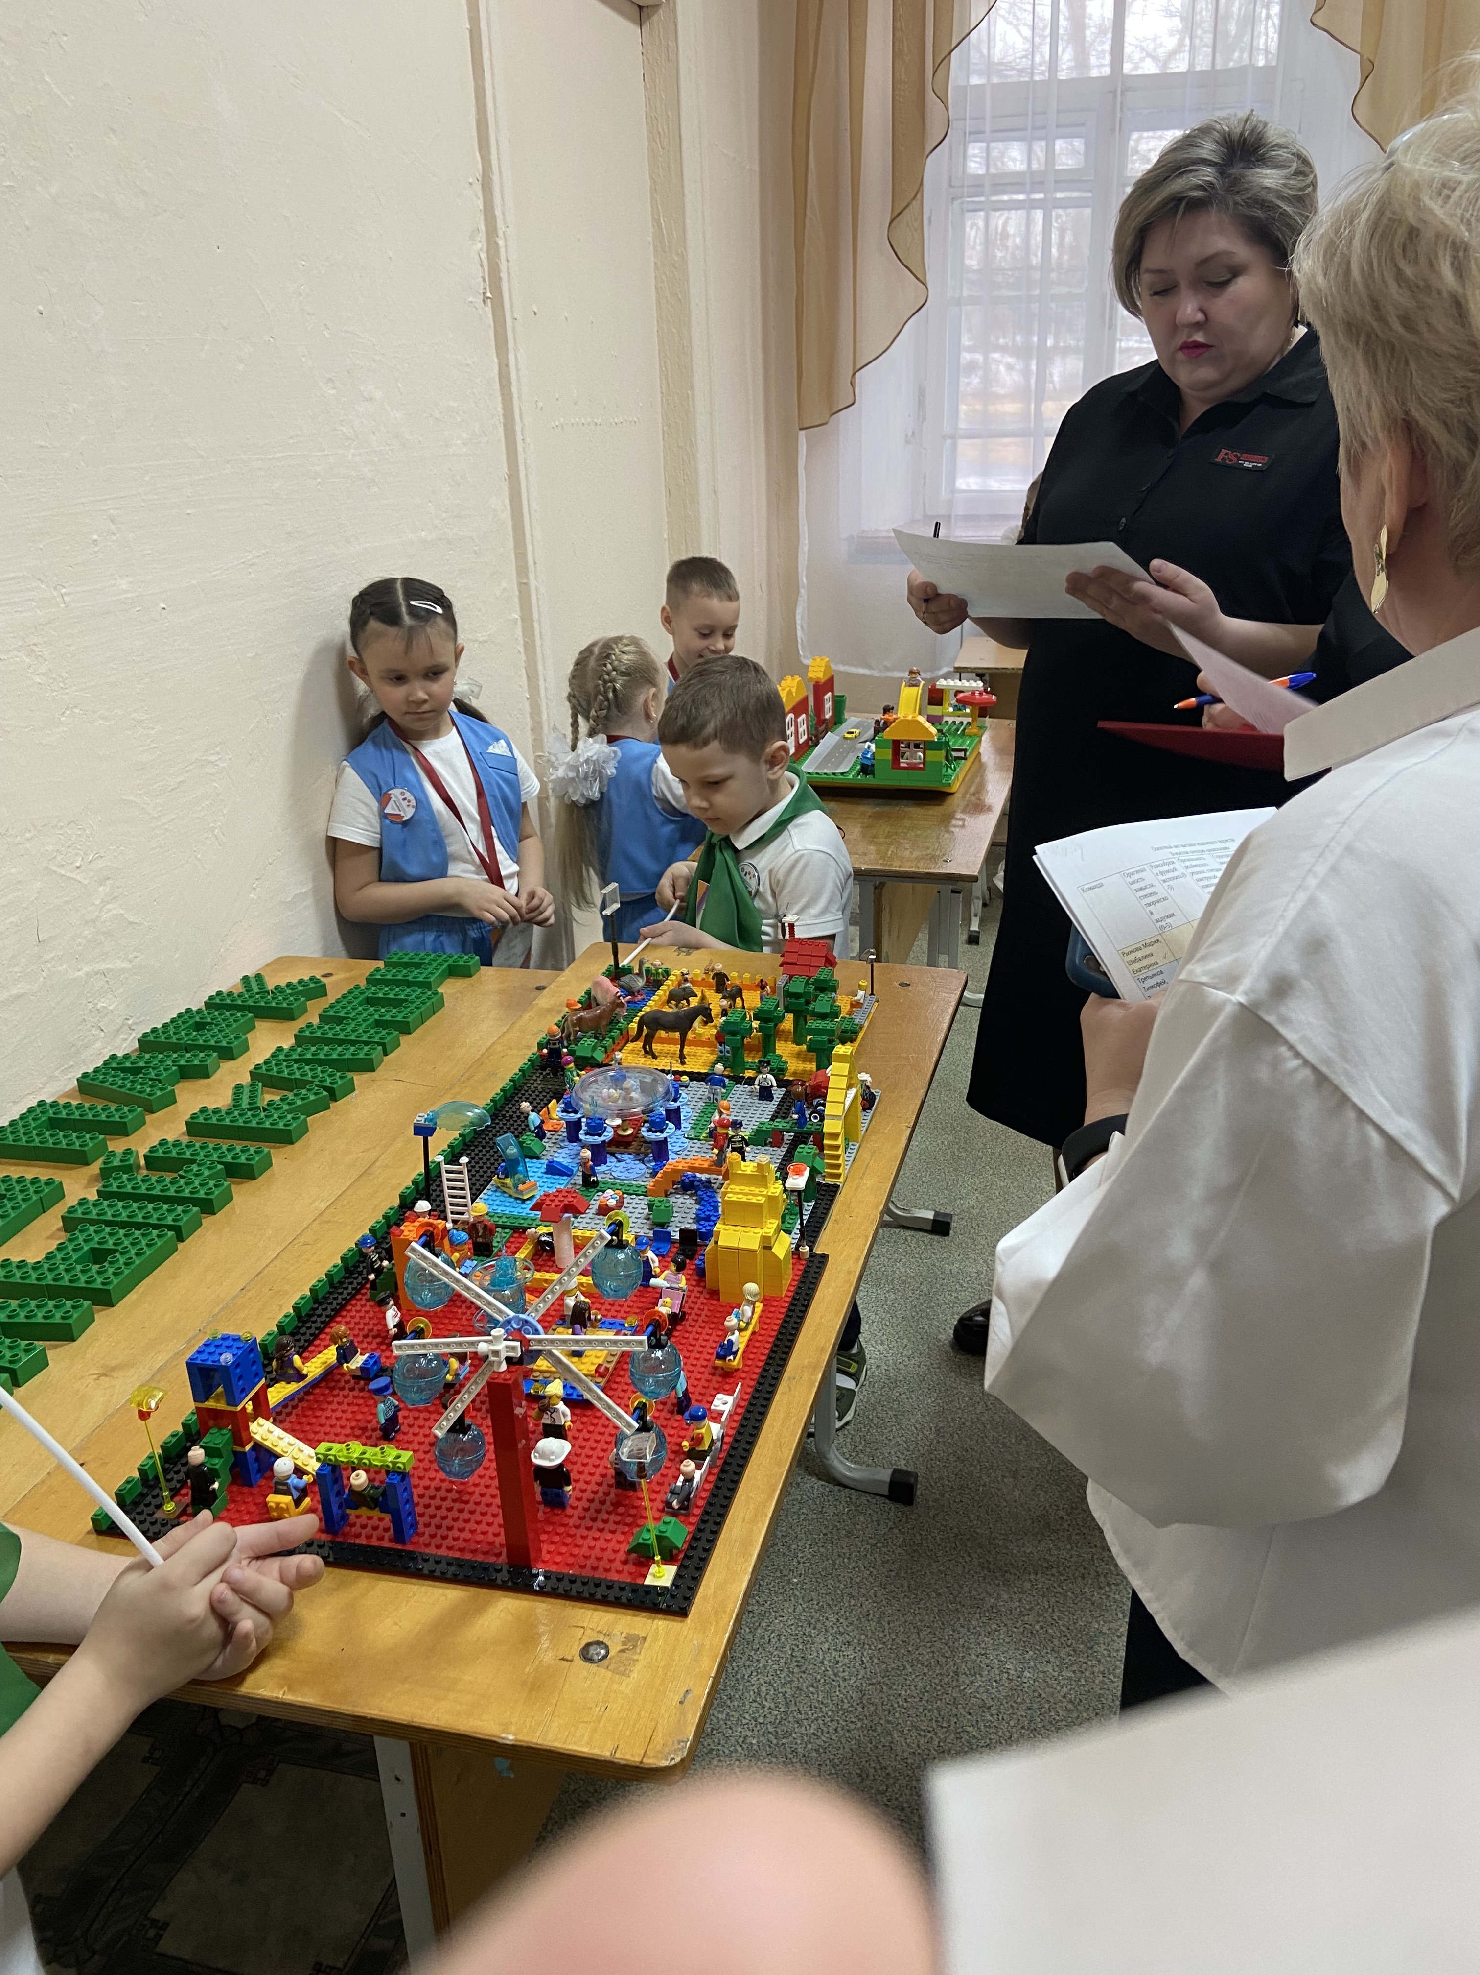 | Я люблю конструктор Лего Увлекательный такой!  Обучает человека  Развивающей игрой!  Лего руки развивает  И мечтать нам помогает.  И скажу про Лего я  Это лучшая игра!  С Лего очень интересно,  С Лего здорово дружить!  Все ребята знают точно –  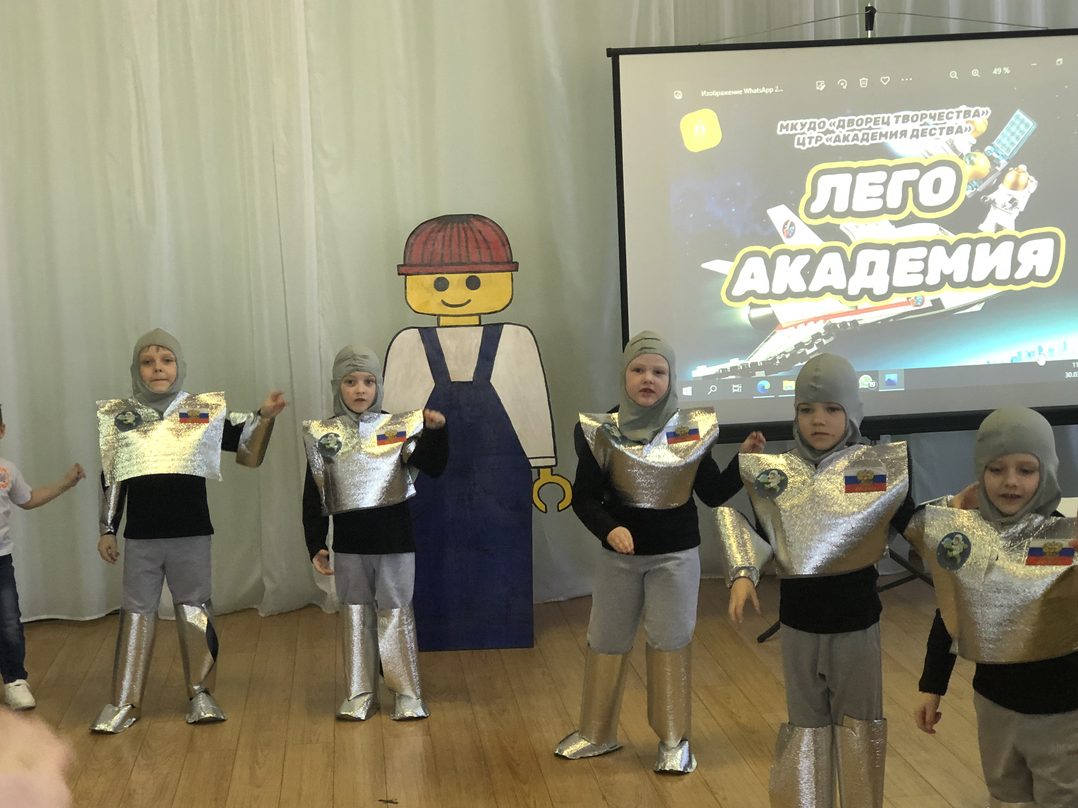  Лего помогает жить!

